Instituto Politécnico Nacional

Escuela Superior de Cómputo

Electrónica Analógica

Práctica no. 1:

Características de los diodos

Profesor: Sergio Cancino Calderón

Equipo #6

Alumnos:

* Álvarez Barajas Enrique - 2014030045
* Calva Hernández José Manuel - 2017630201

Grupo: 2CM1

Fecha de realización: 18 – Agosto – 2017

Fecha de entrega: 01 – Septiembre – 2017

# Objetivos

* Analizar el voltaje de unión de algunos diodos.
* Analizar la curva característica de varios diodos.

# Material y Equipo

Material:

1. Tablilla de experimentación. (Protoboard)
2. Diodos 1N4003

2 Diodos 1N4148

2 LEDs Rojos

2 LEDs Verdes

2 LEDs Anaranjados

2 LEDs Infrarrojos

1. Potenciómetro de 10 kΩ

Equipo:

1. Multímetros digitales

# Introducción

Si se toma un bloque de silicio y se dopa una parte de él con una impureza trivalente y la otra con una impureza pentavalente, se forma un límite llamado unión *pn* entre las partes tipo *p* y tipo *n* resultantes y se crea un diodo básico. Un **diodo** es un dispositivo que conduce corriente en sólo una dirección. La unión *pn* es la característica que permite funcionar a diodos, ciertos transistores y otros dispositivos.

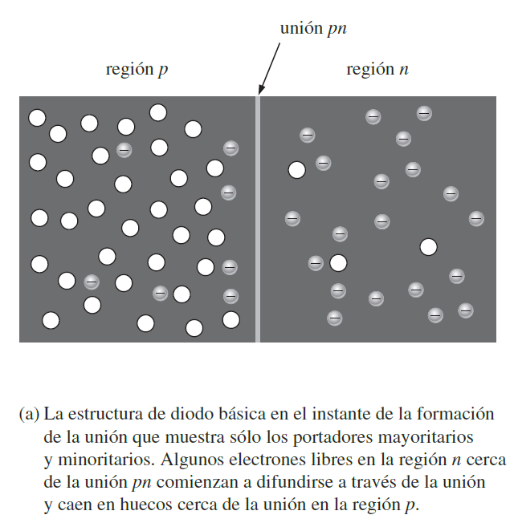

En general el término *polarización* se refiere al uso de un voltaje de cc para establecer ciertas condiciones de operación para un dispositivo electrónico. En relación con un diodo existen dos condiciones: en directa y en inversa. Cualquiera de estas condiciones de polarización se establece conectando un voltaje de cc suficiente y con la polaridad apropiada a través de la unión *pn*.

Por su capacidad para conducir corriente en una dirección y bloquearla en la otra, se utilizan diodos en circuitos llamados rectificadores que convierten voltaje de ca en voltaje de cd. Se encuentran rectificadores en todas las fuentes de alimentación de cd que operan con una fuente de voltaje de ca.

La operación básica del **diodo emisor de luz (LED)** es la que a continuación se describe. Cuando el dispositivo está polarizado en directa, los electrones atraviesan la unión *pn* desde el material tipo *n* y se recombina con huecos en el material tipo *p*. Estos electrones libres están en la banda de conducción y a una energía más alta que los huecos en la banda de valencia. Cuando ocurre la recombinación, los electrones recombinantes liberan energía en la forma de **fotones**. Una gran área expuesta en una capa del material semiconductor permite que los fotones sean emitidos como luz visible. Este proceso, llamado **electroluminiscencia.** Se agregan varias impurezas durante el proceso de dopado para establecer la **longitud de onda** de la luz emitida. La longitud de onda determina el color la luz visible. Algunos LED emiten fotones con longitudes onda más largas que no forman parte del espectro visible y localizados en la parte **infrarroja** (IR) del espectro.

# Desarrollo

### Voltaje de unión del diodo.

Mida el voltaje en polarización directa de los diferentes diodos con un multimetro en la opción de diodo de la siguiente manera y anótelos en la tabla

0.53 v

0.56 v

1.84 v

1.77 v

1.83 v

0.98 v

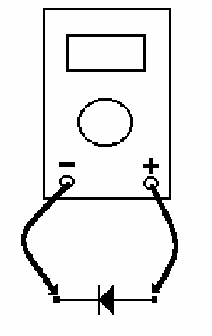

|  |  |  |
| --- | --- | --- |
| Tipo de Diodo | | Voltaje del diodo |
| 1N4003 | |  |
| 1N4148 | |  |
| LED Rojo | |  |
| LED Verde | |  |
| LED Anaranjado | |  |
|  | LED Infrarrojo |  |

Ahora mida el voltaje en polarización inversa de los diferentes diodos con un multimetro en la opción de diodo de la siguiente manera y anótelos en la tabla

0v

0v

0v

0v

0v

0v

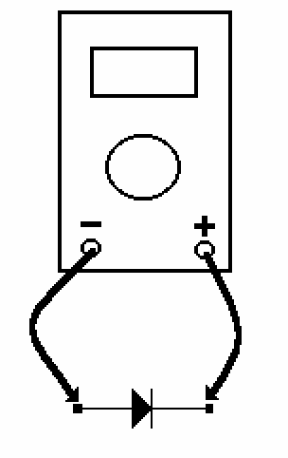

|  |  |  |
| --- | --- | --- |
| Tipo de Diodo | | Voltaje del diodo |
| 1N4003 | |  |
| 1N4148 | |  |
| LED Rojo | |  |
| LED Verde | |  |
| LED Anaranjado | |  |
|  | LED Infrarrojo |  |

### Curva Característica del Diodo

Arme el siguiente circuito con los diferentes diodos y varíe el voltaje en el diodo de 0.2 en 0.2 desde 0 hasta 2 volts y regístrelos en la tabla, posteriormente grafique la corriente del diodo con respecto al voltaje del diodo de cada uno de los diodos.

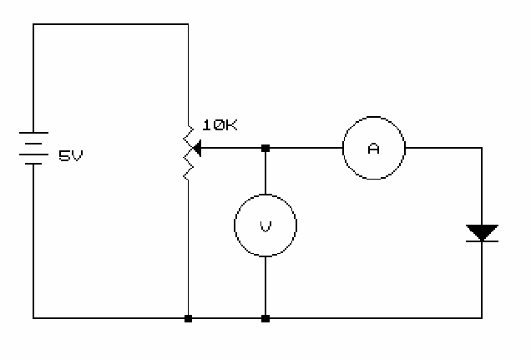

|  |  |  |  |  |  |  |  |  |
| --- | --- | --- | --- | --- | --- | --- | --- | --- |
| Voltaje (Va) | | Corriente del Diodo | | | | | | |
| 1N4003 | | 1N4148 | LED Rojo | LED Verde | LED  Anaranjado | LED  Infrarrojo |
| 0.0 | | 0 A | | 0 A | 0 A | 0 A | 0 A | 0 A |
| 0.2 | | 0.4 µA | | 0.25 µA | 0.01 µA | 0.01 µA | 0.01 µA | 0.01 µA |
| 0.4 | | 64 µA | | 9 µA | 0.01 µA | 0.01 µA | 0.01 µA | 0.01 µA |
| 0.6 | | 370 µA | | 185 µA | 0.01 µA | 0.01 µA | 0.01 µA | 0.25 µA |
| 0.8 | | 1 mA | | 0.66 mA | 0.01 µA | 0.01 µA | 0.01 µA | 13.5 µA |
| 1.0 | | 1.5 mA | | 1.35 mA | 0.01 µA | 0.01 µA | 0.01 µA | 233 µA |
| 1.2 | | 2.3 mA | | 2 mA | 0.01 µA | 0.02 µA | 0.01 µA | 0.8 mA |
| 1.4 | | 2.8 mA | | 2.4 mA | 0.08 µA | 0.24 µA | 0.16 µA | 1.42 mA |
| 1.6 | | 5.5 mA | | 3.3 mA | 4.8 µA | 9.3 µA | 2.34 µA | 2.03 mA |
| 1.8 | | 6.5 mA | | 6.1 mA | 167 µA | 253 µA | 116 µA | 2.74 mA |
|  | 2.0 |  | 5 mA | 7.1 mA | 0.84 mA | 0.72 mA | 0.58 mA | 3.43 mA |

Realizar las graficas en papel milimétrico de cada uno de los diodos.

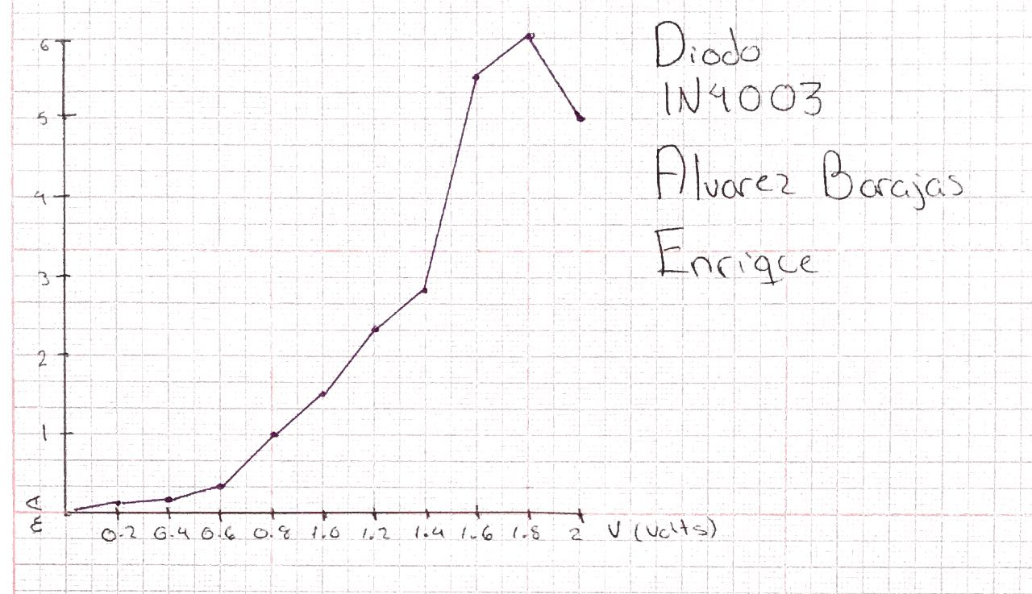

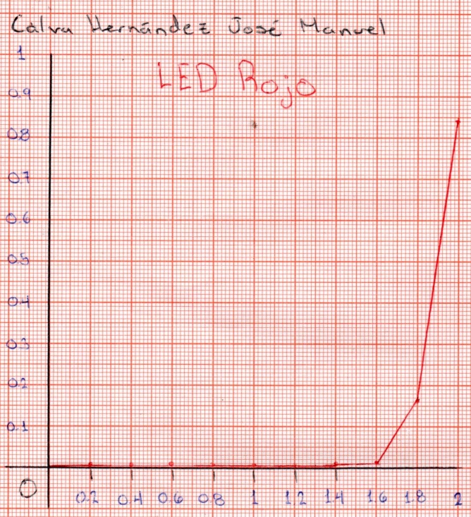

# Cuestionario

1. ¿Cuál es el principio de operación del diodo?

Su principio de operación está basado en el reacomodo de electrones, esto con el fin de permitir el paso a través de un material semiconductor.

1. ¿Qué representa el voltaje del diodo?

Es el voltaje mínimo con el cual comienza a conducir el diodo.

1. Mencione las aplicaciones más importantes del diodo

* Rectificadores media onda
* Rectificadores onda completa
* Filtros y reguladores de la fuente de alimentación
* Circuitos limitadores y sujetadores con diodos
* Multiplicadores de voltaje

1. Mencione la diferencia entre un 1N4003, 1N4148 y un LED

La diferencia principal es el voltaje de diodo, para cada uno es distinto y otra diferencia importante es el voltaje de ruptura, en el cual nuestro diodo de silicio o led deja de funcionar, ya sea porque era más corriente de la necesaria o porque el voltaje en inverso rebasó el límite que tiene.

# Conclusiones

### Individuales

Enrique: Durante la elaboración de la práctica pudimos identificar distintas características de los distintos tipos de diodos, una de esas características fue el voltaje de cada diodo y la distinta corriente que pasa por ellos. La principal diferencia fue en el voltaje del diodo, ya que el de un diodo de silicio es de 0.7 v, en cambio el de un LED es de 1.7 hasta 2.5 V dependiendo el tipo de LED que ocupemos. Estos datos son importantes, ya que si sobrepasamos estos valores nuestros diodos se pueden dañar muy fácilmente.

Manuel: Esta práctica nos deja ver cómo trabajan los diodos básicos, partiendo del hecho de que usamos una nueva función en el multímetro que sólo había visto, más nunca la había usado. Por otra parte, rectificamos lo visto en clase, al ver cómo el diodo funciona como un circuito abierto al entrar la corriente en dirección contraria.  
Para terminar, ver en funcionamiento del voltaje para cada diodo fue interesante, aunque eché en falta poder revisar un diodo de germanio para poder comparar todos.

### Equipo

Como equipo, podemos concluir que la práctica no presentó un reto como tal, ya que pudimos desarrollarla fácilmente, y del contenido de la práctica nos pareció importante poder constatar lo visto en el salón de clases de forma teórica, con lo realizado en el laboratorio, ya que es importante conocer los límites que puede soportar un componente para evitar accidentes en un futuro. Además, nos pareció interesante la reacción, sobre todo de los LEDs, ante la aparición del voltaje, ya que poco a poco iban dando señales de encenderse, pero hasta no llegar a su voltaje mínimo no se quedaban encendidos permanentemente, cosa que no fue tan evidente en los otros diodos.

# Bibliografía

* Boylestad, R. and Nashelsky, L. (2003). *Electrónica: Teoría de Circuitos y Dispositivos Electrónicos*. 8th ed. México: Pearso, Educación.
* Floyd, T. (2008). *Dispositivos electrónicos*. 8th ed. México: Pearson, Educación.

